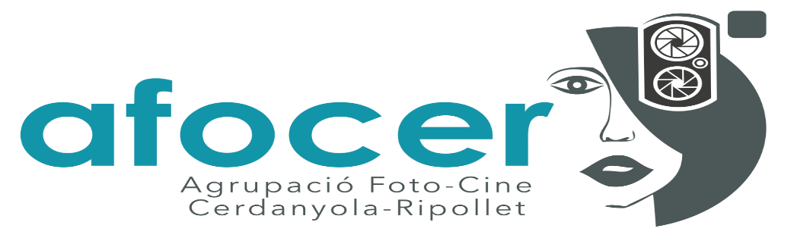

QÜESTIONARI EXPOSICIONS LOCAL SOCIAL

AUTOR | Jordi Blasco Gombau

DATES EXPOSICIÓ | 25/02/2023

NOM EXPOSICIÓ | BODYPAINT / L´ART DE PINTA EL COS HUMÀ

EDAT | 61 | PROFESSIÓ | Electronic Industrial Jubilat

Explica breument el contingut de l'exposició
El treball de tot un any d'un institut de Barcelona culminat per una desfilada de models feta pels alumnes de l´institut Salvador Seguí

Perquè aquesta temàtica ? Perquè t'has decidit per aquestes imatges ?
Per veure la realitat del treball que realitzen els professors amb els alumnes
És un tema poc vist
Hi ha moltes hores de treball dur i poc reconegut

Què has volgut aconseguir o què pretens transmetre amb aquesta exposició ?
Vull que aquesta cultura ancestral es valori millor com a art i cultura

Utilització d'algun procés o tècnica que vulguis destacar ?
El revelat de les imatges l´adobe photoshop /luminar 4 / camara raw

Si us plau, envia aquest qüestionari a web@afocer.cat una setmana abans de la data d'inauguració de l'exposició.

